Module: "Spain: Political Decentralisation and Integration into Europe" (SPPO 2370/1)
Module outline
Discussion Board: "El Sol". Deadline for contributions: 20 February 2009

El periódico “El Sol” ha abierto un debate en línea sobre el tema “lengua e identidad en Cataluña” y ha invitado a varios políticos y representantes de organizaciones ciudadanas así como a un grupo de lectores a participar activamente.

Los participantes en este debate (los estudiantes) habéis sido invitados a leer, previamente, un dossier que contiene una serie de artículos relacionados con el tema con el fin de que el debate sea más rico y profundo.

El debate estará abierto a las contribuciones durante tres semanas. Se pueden hacer todas las contribuciones que se quieran, pero ninguna podrá exceder las 150 palabras.

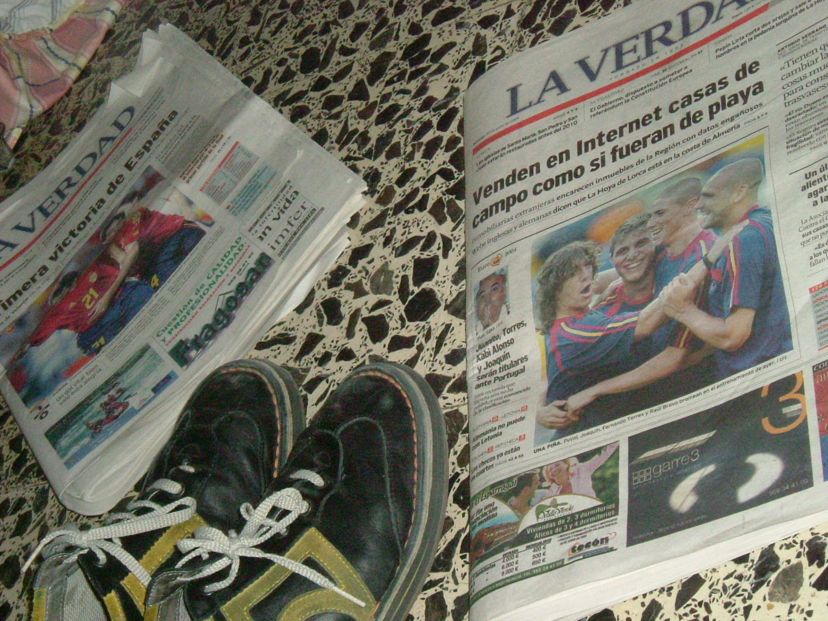
Éstas son las dos preguntas:

Do you think that the legal status of Catalan and Castilian languages in Catalonia should be exactly the same? Why?

Do you think that Catalonia should be recognised by the Spanish Parliament and Spanish Society as “a nation”? Why?

“Roles” disponibles:

- Militante de ERC
- Militante del PP
- Militante de PSC
- Militante de CiU
- Lector(es) (Your own views)

Criterios de evaluación para quienes tengan el papel de lector:

Content: critical understanding of the linguistic/socio-national reality of Spain, including reference to any relevant sources such as academic sources, statistics or news items.

Interaction: the extent to which you engage with other colleagues’ comments in order to agree, disagree or qualify those comments.

Form: concision and clarity of expression.

Criterios para los estudiantes con un “rol”:

Content: how well you concentrate on your role and research, understand and respect the ideology of your character.

Interaction: the extent to which you engage with other colleagues’ comments in order to agree, disagree or qualify those comments.

Form: concision and clarity of expression.

Picture and activity by Antonio Martínez-Arboleda. School of modern Languages and Cultures.
University of Leeds. 2009

